**新桥街道中心幼儿园小四班幼儿活动状况记录表**

2025.01.09

观察对象：小四班全体幼儿

观察者：王婷、高睿

观察目标：了解目标幼儿入园初期的适应能力

|  |  |  |  |  |  |
| --- | --- | --- | --- | --- | --- |
| 学号 | 姓名 | 情绪 | 午餐情况 | 午睡情况 | 备注 |
| 1 | 祝嘉沁 | ○ | △ | ○ |  |
| 2 | 刘语辰 | ○ | △ | ○ |  |
| 3 | 刘若熙 | — | — | — |  |
| 4 | 吴锦奕 | ○ | △ | ○ |  |
| 5 | 谌昱昕 | — | — | — |  |
| 6 | 汤语桐 | ○ | ○ | ○ |  |
| 7 | 薛宇程 | ○ | △ | ○ |  |
| 8 | 翁鸿泽 | ○ | ○ | ○ |  |
| 9 | 顾奕凯 | ○ | ○ | ○ |  |
| 10 | 刘瑞麟 | ○ | △ | ○ |  |
| 11 | 代霄 | ○ | △ | ○ |  |
| 12 | 冯育泽 | ○ | △ | ○ |  |
| 13 | 吴沐萱 | △ | △ | ○ |  |
| 14 | 孙堇禾 | ○ | ○ | ○ |  |
| 15 | 陆博渊 | ○ | △ | ○ |  |
| 16 | 宋陈凯 | — | — | — |  |
| 17 | 韩雨彤 | ○ | ○ | ○ |  |
| 18 | 黄宇骞 | — | — | — |  |
| 19 | 高蝶珺 | ○ | △ | ○ |  |
| 20 | 吴沐泽 | △ | ○ | ○ |  |
| 21 | 万弘一 | ○ | △ | ○ |  |
| 22 | 张艺彤 | ○ | ○ | ○ |  |
| 23 | 李泓硕 | ○ | △ | △ |  |
| 24 | 张心瑶 | — | — | — |  |

观察内容：观察目标幼儿来园、午餐、午睡的情况

情绪：稳定○、不稳定△

午餐：吃完○、没吃完△

午睡：入睡○、未入睡△

**评价与分析：**

今日我们小四班来园19人，4位小朋友病假，1位小朋友事假。通过我们老师的观察记录，大部分小朋友能高高兴兴进入班级，主动和老师打招呼，选择自己喜欢的游戏并自主进餐。吴沐泽、吴沐萱生病好几天，今天刚来，所以情绪不稳定，在老师阿姨的陪护下渐渐平稳了心情。今天午餐时大部分小朋友都吃完了自己的饭菜，个别小朋友有些挑食，没有吃完。今天宝贝们睡得都很好。

**区域游戏**

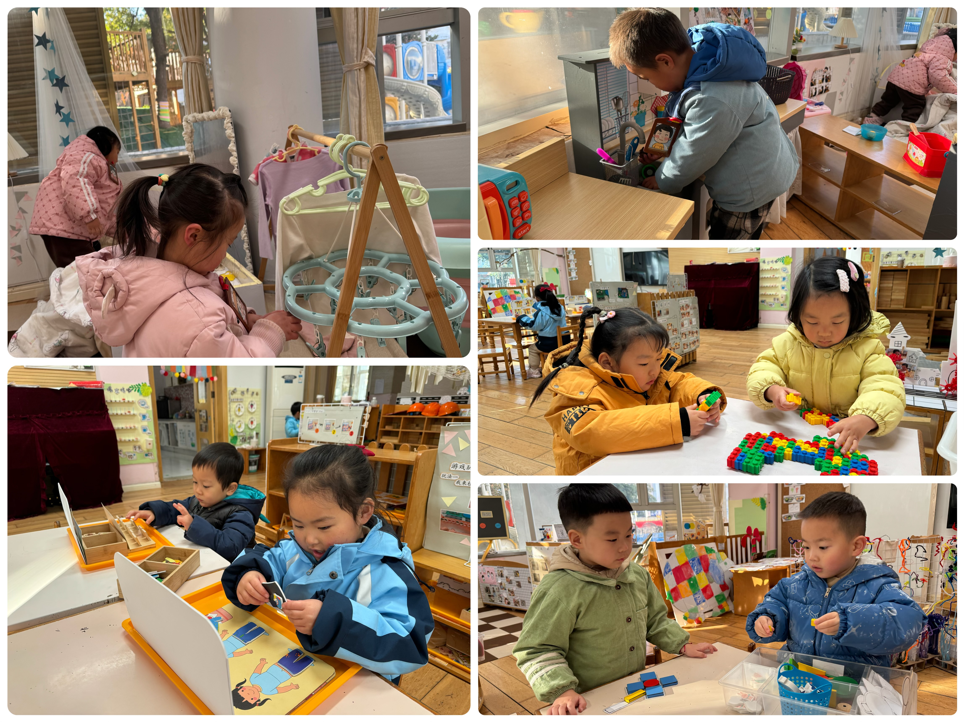今天区域游戏时间，孩子们根据自己的想法选择了自己喜欢的游戏，并能按照游戏规则进行尝试探索。

有的宝贝在娃娃家烧饭吃饭、给宝宝洗澡、猫头鹰宝宝穿衣服、鞋子配对游戏；有的宝贝在益智区玩分类游戏、挂衣服游戏，有的宝贝在建构区玩乐高游戏、磁力片游戏……今天孩子们在游戏结束后在老师的提醒下整理自己的游戏盒，真不错！

**集体活动及生活活动情况：**

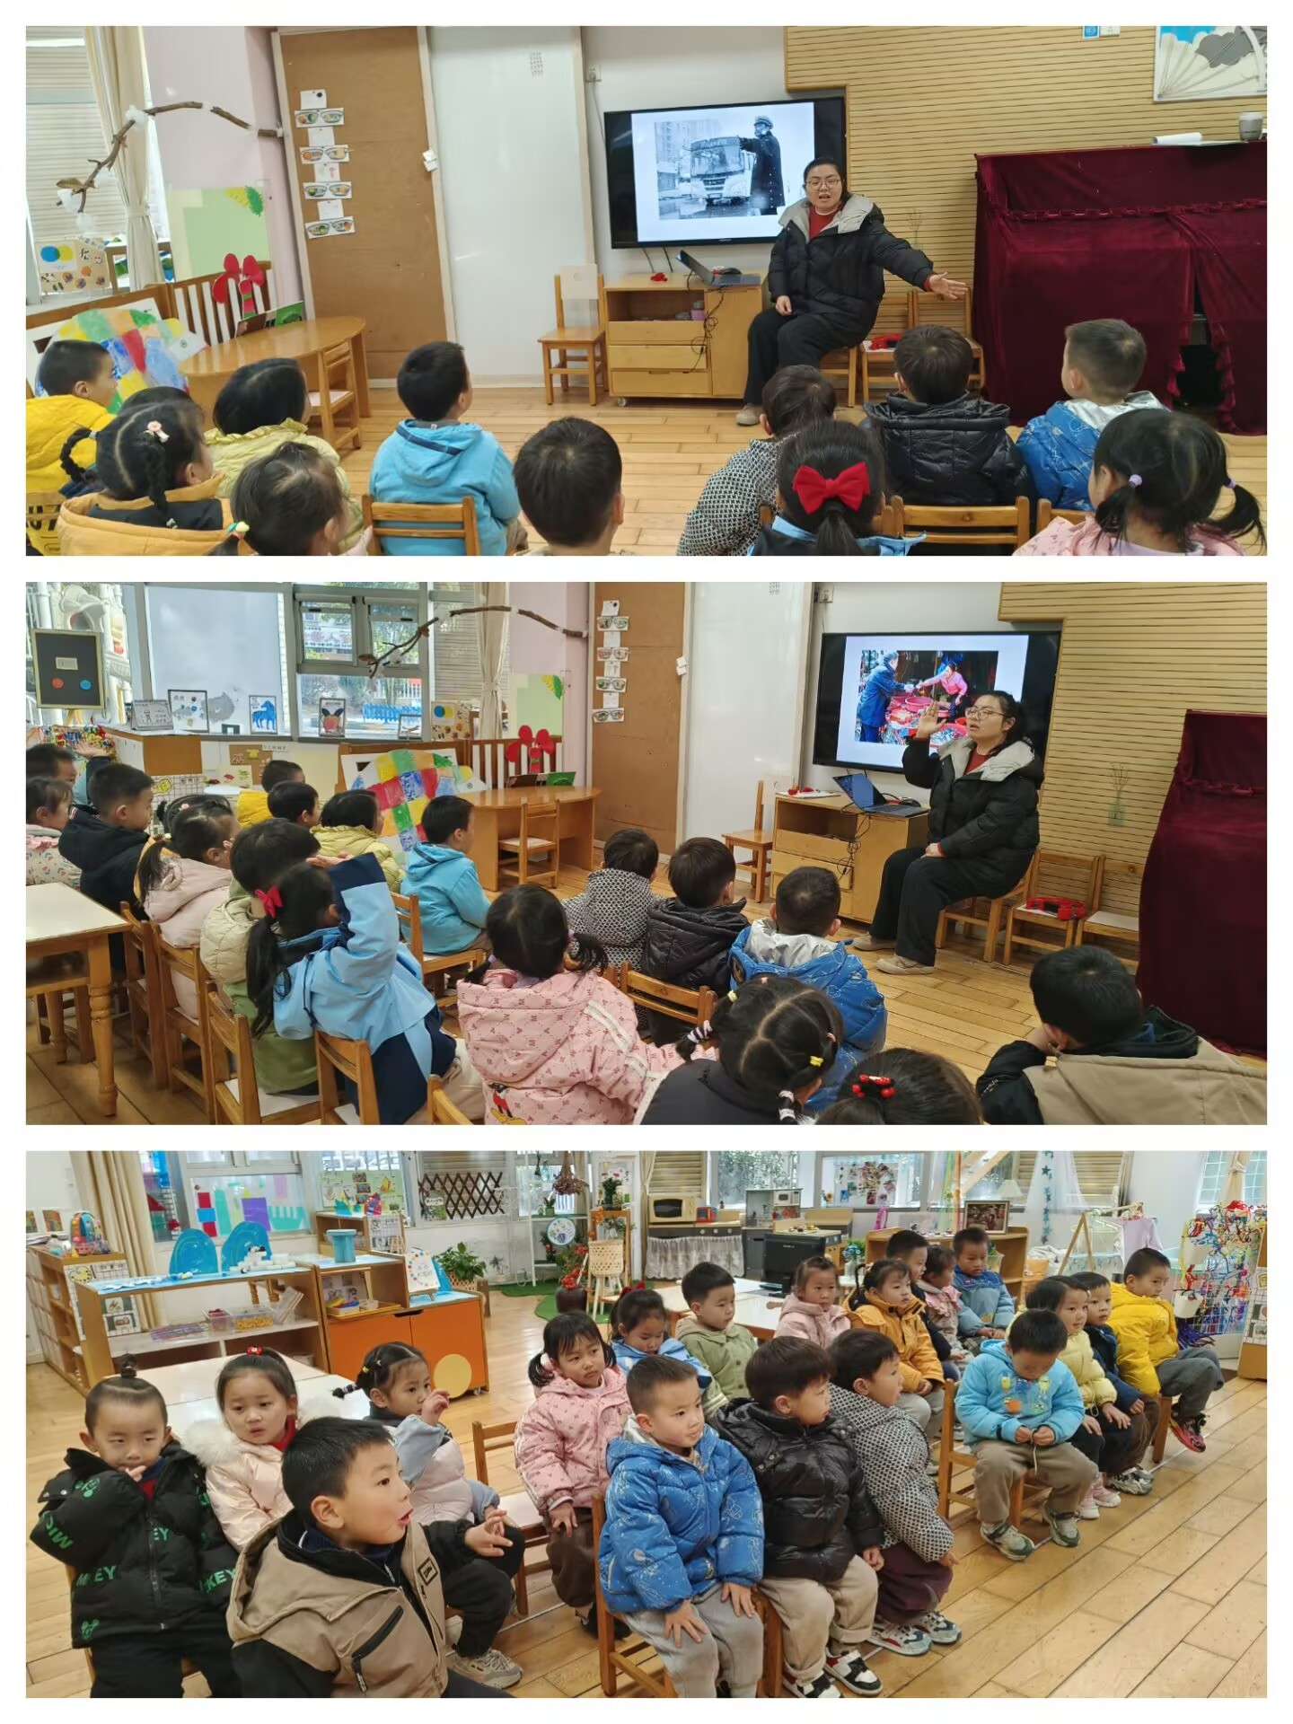**社会：天冷我不怕**

已经进入深冬，寒冷的北风呼呼地吹着，但是寒冷并不能够阻止人们正常的生活学习和工作。在寒风中仍然坚持工作的人们是孩子的最自然最真实的教育资源。本节教学活动将通过观察不畏惧寒冷的各种工作人员，培养幼儿不畏惧寒冷的意志品质，懂得要勇敢、不怕冷，坚持天天上幼儿园。韩雨彤、陆博渊、刘瑞麟、汤语桐、薛宇程、高蝶珺、翁鸿泽、代霄、万弘一、刘语辰能积极参与活动，知道有许多人坚持在冬天工作和学习，愿意向他们学习不怕寒冷。张艺彤、孙堇禾、祝嘉沁、李泓硕、吴锦奕、冯育泽、吴沐萱、吴沐泽、顾奕凯能坚持参加各项活动，不怕冷，知道穿暖和的衣服和做运动让自己暖和起来。

**生活活动情况：**

1.午餐情况：

今天的午饭吃的是黑芝麻饭、儿童版干锅虾、菠菜炒面筋、西湖牛肉羹，水果是蓝莓、火龙果。大部分小朋友们能叠好湿巾，安静进餐。陆博渊、刘瑞麟、薛宇程、高蝶珺、万弘一、李泓硕、祝嘉沁、冯育泽、吴沐萱小朋友对今天的菜不感兴趣，菜没有吃完。饭后大部分小朋友们能在老师的提醒下做好饭后洗手、漱口、擦嘴巴。

2.午睡情况：

午睡时，孩子们都能在老师的提醒下整理好鞋子、叠好裤子，然后盖好被子进行午睡。今天宝宝们睡得都很好~

**家园合作：**

动态上的照片，仅作为老师观察时的随拍，并不是所有孩子的照片都会呈现。